Cycle 4
Physique-chimie
CATEGORIE : Mettre en œuvre son enseignement

Le télémètre à ultrasons
THÈME : Des signaux pour observer et communiquer (SIGNAUX SONORES)
Attendus de fin de cycle :
- Caractériser différents types de signaux.
- Utiliser les propriétés de ces signaux
Registre d’enseignement : enseignement commun
Descriptif : Après avoir abordé la notion d’ultrasons et compris le principe de l’écholocalisation, l’élève réinvestira ses nouvelles connaissances dans un nouveau contexte en fabriquant un télémètre à ultrasons avec une carte d’acquisition à micro-contrôleur et un émetteur récepteur d’ultrasons.
A travers cette activité, l’élève va comprendre le fonctionnement d’un système technique (le télémètre à ultrasons) et le fabriquer en sollicitant des savoirs et compétences interdisciplinaires :
- en physique-chimie (propriétés des ondes sonores et utilisation d’un capteur) ;
- en technologie (fabrication d’un objet technique) ;
- en mathématiques (programmation).
Repère de progressivité : Cette séance se positionne après l’étude des conditions de propagation d’un son, de la notion de fréquence : sons audibles, infrasons et ultrasons ainsi que de la vitesse de propagation des ondes sonores.
Elle permettra de relier la distance parcourue par un son à la durée de propagation. C’est aussi l’occasion d’utiliser la relation entre distance, vitesse et durée (en réinvestissement si elle a été vue dans la partie « Mouvement et interactions »).
Il semble raisonnable de ne l’aborder qu’en fin de cycle.
Objectifs d’apprentissage (programme, connaissances, capacités) :
- Caractériser des ultrasons (fréquence, vitesse de propagation).
- Relier la distance parcourue par un son à la durée de propagation.
- Utiliser une interface d’acquisition et un logiciel de traitement de données.
Compétences travaillées
Pratiquer des démarches scientifiques
- Mesurer des grandeurs physiques de manière directe ou indirecte.
- Développer des modèles simples pour expliquer des faits d’observations et mettre en œuvre des démarches propres aux sciences.
Concevoir, créer, réaliser
- Concevoir et réaliser un dispositif de mesure ou d’observation.
- L'élève imagine, conçoit et fabrique des objets et des systèmes techniques. Il sollicite les savoirs et compétences scientifiques et technologiques.
Mobiliser des outils numériques
- Utiliser des outils d’acquisition et de traitement de données, de simulations et de modèles numériques.
Autres compétences
- Prélever, organiser et traiter l'information utile.
- Imaginer, concevoir et fabriquer des objets et des systèmes techniques. Solliciter les savoirs et compétences scientifiques et technologiques.
- Mettre en œuvre les principes de base de l'algorithmique et de la conception des programmes informatiques pour créer des applications simples.
- Utiliser les principes du système de numération décimal et les langages formels (lettres, symboles...) propres aux mathématiques et aux disciplines scientifiques, notamment pour effectuer des calculs.

Connaissances et compétences associées :
Relier la distance parcourue par un son à la durée de propagation.
- Vitesse de propagation.
- Notion de fréquence : sons audibles, infrasons et ultrasons.
Prérequis :
Signaux sonores :
- Décrire les conditions de propagation d’un son
- Vitesse de propagation
- Notion de fréquence
Nature de la ressource : Séquence comprenant une activité documentaire et une activité expérimentale.
Contribution à un parcours : Pour contribuer au parcours Avenir, il peut être demandé à l’élève de rédiger une fiche sur le métier de métreur (géomètre, architecte, ...) et éventuellement de développeur informatique du fait de la programmation proposée.
Mots clefs : Télémètre, ultrasons, Arduino, sonar.

Présentation de la séquence

Situation déclenchante
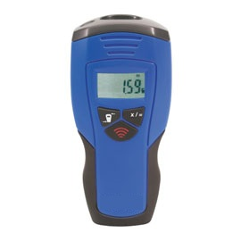
Le professeur présente un télémètre à ultrasons et effectue une mesure de distance.

Problématique
Un échange entre l’enseignant et la classe peut conduire à dégager la problématique : Comment un appareil peut-il effectuer une mesure de distance en émettant une onde ultrasonore ?

Organisation de la séquence
1ère partie : Activité documentaire - principe de fonctionnement d’un télémètre (voir page …)
En croisant ses connaissances personnelles et les documents fournis, l’élève se familiarise avec la notion d’écholocalisation et réinvestit la relation V=d/t pour comprendre le fonctionnement d’un télémètre à ultrasons.
Après une mise en commun des résultats de l’activité proposée lors de cette 1ère partie, on transfère les acquis à l’étude du télémètre.
2ème partie : Activité expérimentale – Fabrication d’un télémètre (voir page …)
Il est demandé à l’élève de trouver la relation reliant la distance qui sépare le capteur de l’obstacle avec la durée mis par le son pour faire un aller-retour.
Il est ensuite donné le programme incomplet permettant d’obtenir la distance à partir de la mesure de durée effectuée par les capteurs. Le professeur en explicite quelques lignes et demande d’effectuer un commentaire sur une ligne et d’insérer la relation permettant le calcul de la valeur de la distance.
Il est enfin proposé de réaliser une mesure pour tester l’appareil.
POINT DE VIGILANCE
Le langage de programmation d’Arduino n’est pas simple. L’objectif de la séance n’est pas de faire écrire l’ensemble du programme mais de faire comprendre à l’élève la structure et les fonctions essentielles de celui qui est utilisé pour fabriquer le télémètre avec l’interface Arduino.
L’élève aura à compléter les 2 lignes nécessaires, puis à réaliser un copier-coller du programme dans l’interface Arduino.

Prolongement possible autour de la problématique de la mesure avec le télémètre fabriqué
Comme tout instrument de mesure, le télémètre est caractérisé par une précision et des limites d’utilisation. Une sensibilisation à la problématique des incertitudes liées à toute mesure peut être proposée aux élèves avec le télémètre fabriqué.
Plusieurs activités peuvent être proposées aux élèves.
- Répéter plusieurs fois la mesure d’une même distance, étudier la dispersion des valeurs obtenues, déterminer la moyenne des différentes valeurs obtenues et la présenter comme le résultat de la mesure. Ce résultat peut être assorti d’une précision : intervalle de valeurs au sein duquel la valeur de la mesure est incluse.
- Effectuer des mesures pour des objets proches ou très éloignés ou des plaques inclinées pour découvrir, sans formalisme les problèmes liés à l’atténuation, à la réflexion… et pour appréhender les limitations possibles.

Compétences évaluables
Il est possible d’évaluer certaines compétences qui ont été travaillées en amont de cette séance.
CompÉtences ÉvaluÉes |  | MaÎtrise insuffisante | MaÎtrise fragile | MaÎtrise satisfaisante | Très bonne MaÎtrise
Pratiquer des démarches scientifiques | Mesurer des grandeurs physiques de manière directe ou indirecte.
 | Prélever, organiser et traiter l'information utile
Autres compétences. | Mettre en œuvre les principes de base de l'algorithmique et de la conception des programmes informatiques pour créer des applications simples.
 | Utiliser les principes du système de numération décimal et les langages formels (lettres, symboles...) propres aux mathématiques et aux disciplines scientifiques, notamment pour effectuer des calculs.

Présentation de l’interface Arduino (pour le professeur)
Les cartes Arduino sont des cartes électroniques sous licence matérielle libre, bon marché, permettant l’acquisition de grandeurs physiques par des capteurs et la commande de systèmes automatisés simples. Elles peuvent se programmer à l’aide de divers logiciels libres (Arduino, Ardublock, Scratch…).

Matériel et montage

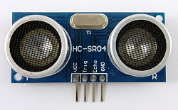
Le capteur de distance à ultrasons

Un émetteur d’ultrasons (T) envoie un train d’ondes sonores (8 impulsions à 40 kHz).
Les ondes se réfléchissent sur un obstacle et reviennent vers un récepteur (R).

La carte Arduino
C’est une carte programmable qui permettra d’exploiter les mesures faites par le capteur de distance.
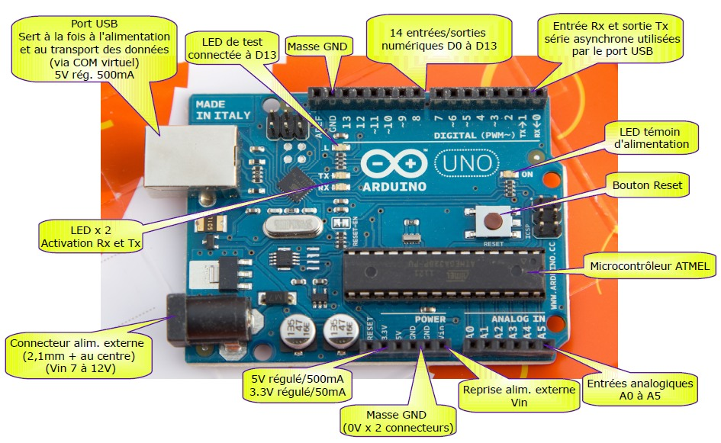

Le montage
Brancher l’émetteur et le récepteur d’ultrasons respectivement sur les entrées/sorties 6 et 7 de la carte Arduino.
Capteur de distance
Carte Arduino

VCC
Trig
Echo
Gnd
7
6
GND
5V

Photos du montage
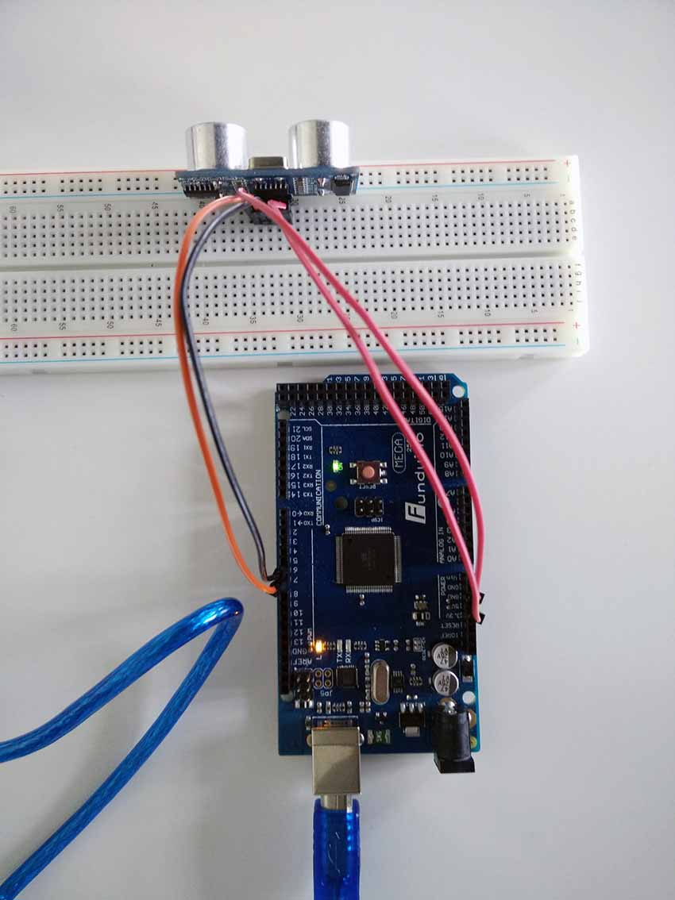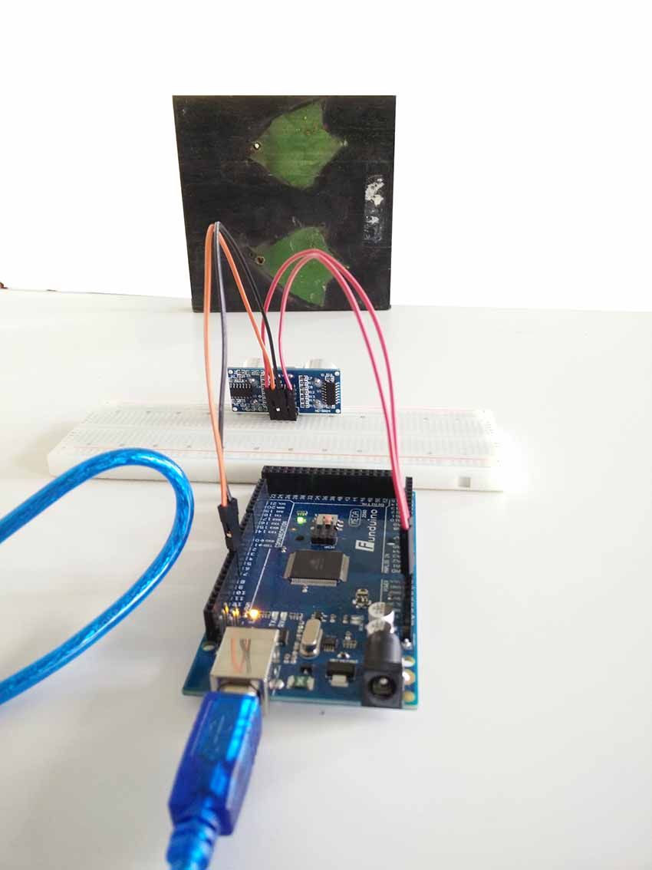
Le résultat à l’écran après programmation de la carte Arduino
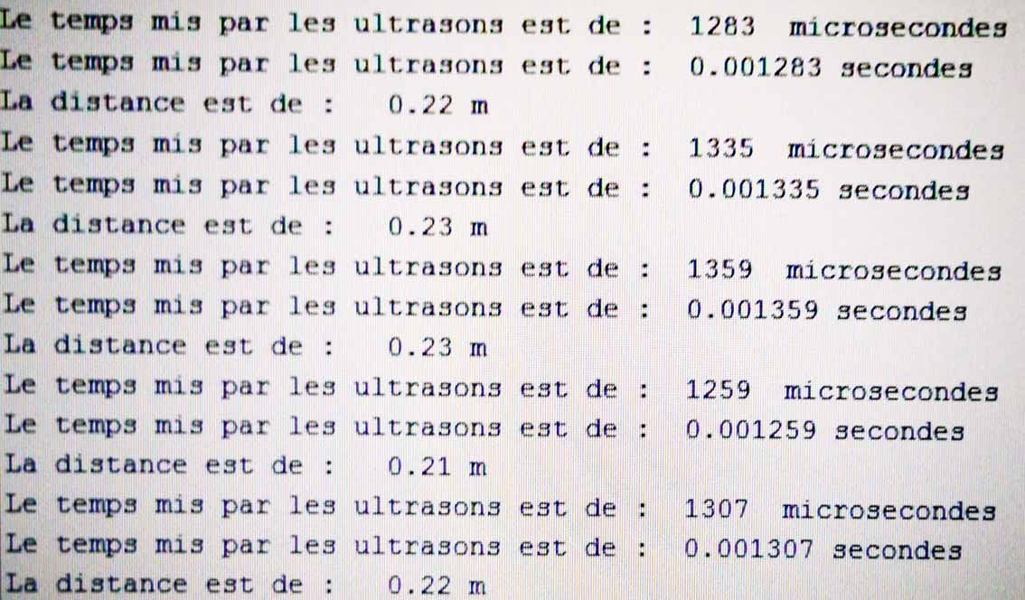

Programmation
Le logiciel Arduino doit être téléchargé. Pour faire fonctionner le capteur ultrasons, il faut par ailleurs télécharger la bibliothèque NewPing.h et l’installer dans le répertoire « libraries » du logiciel Arduino.
Dans le logiciel Arduino :
- sélectionner la carte en fonction du modèle disponible (Menu « Outils » « Type de carte ») ;
- choisir le port correspondant à la carte (Menu « Outils » « Port »).
Une fois le programme finalisé et téléversé (envoyé à la carte) il faudra afficher le moniteur série et sélectionner une vitesse de transfert de 115200 bauds.
Moniteur série
Téléverser

Le programme commenté (// = commentaire) sera donné aux élèves sans les parties surlignées ci-dessous et ils devront les compléter par eux-mêmes (cf 2e partie – activité expérimentale).
#include <NewPing.h> // appel à la librairie Newping
#define distMax 400 // distance maximale mesurable (en cm)
int trig = 7; // broche trig du capteur US HC-SR04
int echo = 6; // broche echo du capteur US HC-SR04

NewPing sonar(trig, echo, distMax); // initialisation de NewPing (broches et distance max)

void setup() // setup est déroulé une seule fois après la remise à zéro
{
Serial.begin(115200); // initialisation de la liaison série à 115200 bauds
}

void loop() // loop est déroulé indéfiniment
{
int temps = sonar.ping();// lecture de la durée des ultrasons.

Serial.print("Le temps mis par les ultrasons est de : ");
Serial.print( temps ); // affichage durée du trajet des ultrasons en microsecondes
Serial.println(" microsecondes");

float t = temps*0.000001 ; // conversion de la durée du trajet des ultrasons en secondes
Serial.print("Le temps mis par les ultrasons est de : ");
Serial.print( t,6 ); // affichage durée du trajet des ultrasons en seconde
Serial.println(" secondes");

float d = t*170 ; // calcul de la distance nous séparant de l'objet
Serial.print("La distance est de : ");
Serial.print( d ); // calcul de la distance en mètres
Serial.println(" m");
delay(5000); //attente pendant 5 secondes
}

1ère partie : Activité documentaire : principe de fonctionnement d’un télémètre à ulstrasons
3 documents sont proposés, suivis de questions, déclinées en trois niveaux de différenciation.

Documents

Document 1 - Le télémètre à ultrasons
Le télémètre à ultrasons est composé de deux parties, l’une émettrice et l'autre réceptrice. La première partie va donc émettre une « onde sonore inaudible » qui sera réfléchie par les objets. « L'onde » réfléchie sera captée par le récepteur qui, en mesurant la durée d’un aller-retour de l’onde, fournira une information sur la distance entre le capteur et l’objet.

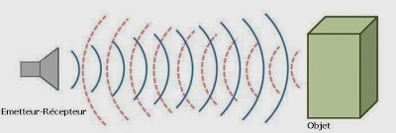
Document 2 - Les ultrasons
Un son est une vibration qui se propage dans un milieu matériel (eau, air, métal…). Plus il y a de vibrations par seconde, plus la fréquence du son est élevée et plus le son est aigu. Les ultrasons sont des sons trop aigus pour pouvoir être audibles par l’homme. Leur fréquence est supérieure à 20 000 Hz.

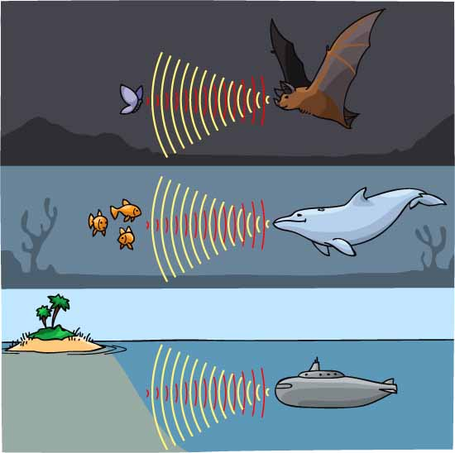
Document 3 - L’écholocalisation
Les ultrasons sont utilisés pour mesurer la distance qui sépare l’émetteur d’un obstacle.
Certains animaux comme le dauphin ou la chauve-souris peuvent ainsi créer une véritable carte sonore de leur environnement.
L’être humain s’est inspiré de ce système animal pour créer des sonars, notamment pour les bateaux.

Questions – version autonome
A l’aide des documents ci-dessus, réponds aux questions suivantes.
Un dauphin se trouve à 75 m d’un banc de poisson. Quelle est la distance parcourue par l’onde sonore lorsque son écho revient au dauphin ?
L’onde sonore revient au dauphin 0,1 s après son émission. Quelle est la vitesse de propagation du son dans l’eau ?
La vitesse de propagation du son dans l’air est de 340 m/s. Un télémètre à ultrasons mesure une durée de 20 ms entre l’émission et la réception du signal sonore. À quelle distance se trouve l’obstacle ?

Questions – version experte
A l’aide des documents ci-dessus, réponds aux questions suivantes.
Un dauphin se trouve à 75 m d’un banc de poisson. Quelle est la distance parcourue par l’onde sonore lorsque son écho revient au dauphin ? Attention ! L’onde parcourt un aller-retour.
L’onde sonore revient au dauphin 0,1s après son émission. Quelle est la vitesse de propagation du son dans l’eau ? On rappelle que la vitesse est donnée par la relation V=d/t.
La vitesse de propagation du son dans l’air est de 340 m/s. Un télémètre mesure une durée de 20 ms entre l’émission et la réception du signal sonore. En utilisant la relation V=d/t, calculer à quelle distance se trouve l’obstacle. Attention aux unités.

Questions – version avec des aides
A l’aide des documents ci-dessus, réponds aux questions suivantes.
Un dauphin se trouve à 75 m d’un banc de poisson. Montrer que la distance parcourue par l’onde sonore après un aller-retour est de 150 m lorsque son écho revient au dauphin.
L’onde sonore revient au dauphin 0,1 s après son émission. Quelle est la vitesse de propagation du son dans l’eau ? On utilise pour cela la relation entre la vitesse, la distance et le temps.
La vitesse de propagation du son dans l’air est de 340 m/s. Un télémètre à ultrasons mesure une durée de 0,02 s entre l’émission et la réception du signal sonore. Calculer la distance à laquelle se trouve l’obstacle.

2ème partie – Activité expérimentale : Fabrication d’un télémètre à ultrasons

Matériel et montage

Le capteur de distance à ultrasons
La mesure de distance par ultrasons est un des moyens utilisés pour déterminer, sans contact, la distance d’un obstacle. Un robot peut ainsi sonder son environnement.
Un émetteur d’ultrasons (T) envoie un train d’ondes sonores (8 impulsions à 40 kHz, ce sont des ultrasons). Les ondes se réfléchissent sur un obstacle et reviennent vers un récepteur (R).

La carte Arduino
C’est une carte programmable qui permettra d’exploiter les mesures faites par le capteur de distance.

Le montage
Brancher l’émetteur et le récepteur d’ultrasons respectivement sur les entrées/sorties 6 et 7 de la carte Arduino.
Carte Arduino
Capteur de distance

VCC
Trig
Echo
Gnd
7
6
GND
5V

Principe de fonctionnement du télémètre à ultrasons
- Pourquoi y a-t-il deux petits ronds sur le détecteur d’ultrasons ? Quel est le rôle de chacun ?

- L’émetteur envoie des ultrasons, mais entend-on quelque chose ? Pourquoi ?

- Dessiner le trajet des ultrasons sur le schéma ci-dessous :
T
R
Obstacle
Distance d

- A quelle vitesse se propagent les ultrasons ? Ne pas oublier l’unité.

- Exprimer la distance D parcourue par les ultrasons lorsqu’ils sont captés par le récepteur en fonction de la distance d entre l’émetteur d’ultrasons et l’obstacle.

- Exprimer la vitesse V de propagation des ultrasons en fonction de la durée t et la distance D (distance totale parcourue par les ultrasons).

- Exprimer la vitesse V de propagation des ultrasons en fonction de t et d (distance entre l’émetteur et l’objet).

- À partir de la relation précédente, exprimer la distance d qui sépare le détecteur d’ultrasons de l’écran en fonction de V et t.

- En remplaçant V par sa valeur, exprimer d en fonction de t.

- Calculer la distance d si t = 10 ms.

Programmation de la carte Arduino pour utiliser le capteur

Programme utilisé
Les doubles barres et les parties en italiques qui suivent sont des commentaires, ils ne sont pas nécessaires au fonctionnement du programme.
#include <NewPing.h> // appel à la librairie Newping qui possède des commandes pour le capteur ultrasons
#define distMax 400 // distance maximale mesurable (en cm)
int trig = 6; // broche trig du capteur US HC-SR04
int echo = 7; // broche echo du capteur US HC-SR04
NewPing sonar(trig, echo, distMax); // initialisation de NewPing (broches et distance max)

void setup() // setup est déroulé une seule fois après la remise à zéro
{
Serial.begin(115200); // initialisation de la liaison série à 115200 bauds
}
void loop() // loop est déroulé indéfiniment
{
int temps = sonar.ping(); // lecture de la durée des ultrasons
Serial.print("Le temps mis par les ultrasons est de : ");
Serial.print( temps ); // affichage durée du trajet des ultrasons en microseconde
Serial.println(" microsecondes");
float t = temps*0.000001 ; // ………………………………………………………………………… ①
Serial.print("Le temps mis par les ultrasons est de : ");
Serial.print( t,6 ); // affichage durée du trajet des ultrasons en seconde
Serial.println(" secondes");
float d = ………………………..…. ; // calcul de la distance nous séparant de l'objet ②
Serial.print("La distance est de : ");
Serial.print( d ); // calcul de la distance en mètres
Serial.println(" m");
delay(5000); //attente pendant 5 secondes avant la prochaine mesure.
}

Compréhension du programme
- Rajouter le commentaire sur les pointillés (Remarque : float permet de créer une nouvelle variable t ; pourquoi doit-on remplacer la variable temps par t = temps * 0,000001 ?)
- Il manque la formule permettant de calculer la distance d à l’obstacle. En se servant de ce qui a été étudié précédemment, compléter la formule sur les pointillés.

Réalisation du programme et réalisation d’une mesure
Copier le programme complété dans le logiciel Arduino. Le téléverser sur la carte à l’aide du câble USB. Tester ensuite le télémètre réalisé en effectuant une mesure de distance.
Remarque : pour afficher le moniteur série, il suffit de cliquer sur la loupe.
Loupe

